**BT系列测试指导**

目 录

一、接线指导 1

二、定频测试 2

三、定频出现No Swire Slave Device 3

四、BQB测试 5

# 一、接线指导

（默认已准备好认证模组，已烧录固件）

1、需要泰凌微烧录器

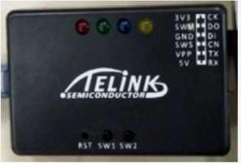

2、模块 泰凌微烧录器

3.3V ------3.3V

GND ------GND

SWS ------SWM

以BT3L为例

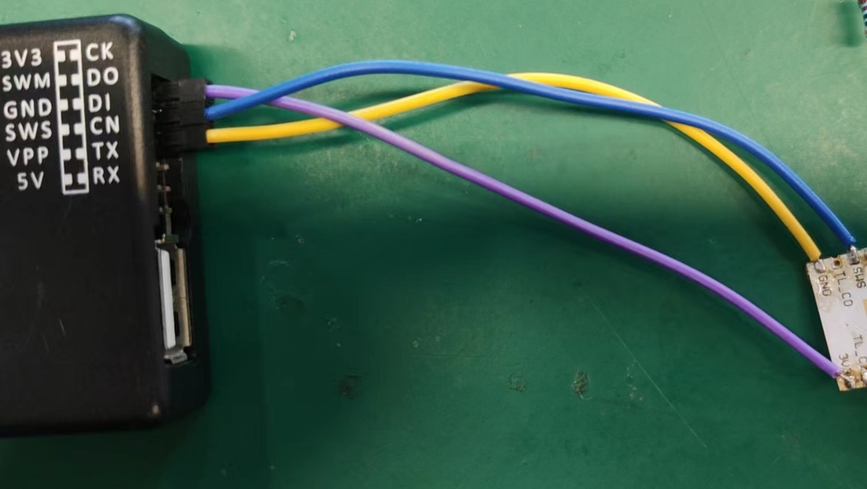

**注：**

1. **模组焊到整机底板，只焊接3.3、GND、SWS，其余引脚不要焊接，可能会强制拉低或拉高而导致无法进行测试；**
2. **模组焊到整机底板，直接在模组引脚上焊接杜邦线；不要在底板焊接、经过底板电容等元器件会导致模组无法收发；**

# 二、定频测试

1、按上述接线后，下载定频测试软件：双击下方压缩包下载



2、双击打开EMI Tool，打开软件后点击SWB SP，显示红框内Swire OK则定频成功可以测试；

3、根据测试需要修改频率set channel、功率set power及Set RF Mode，其他不需要修改不需要点击。

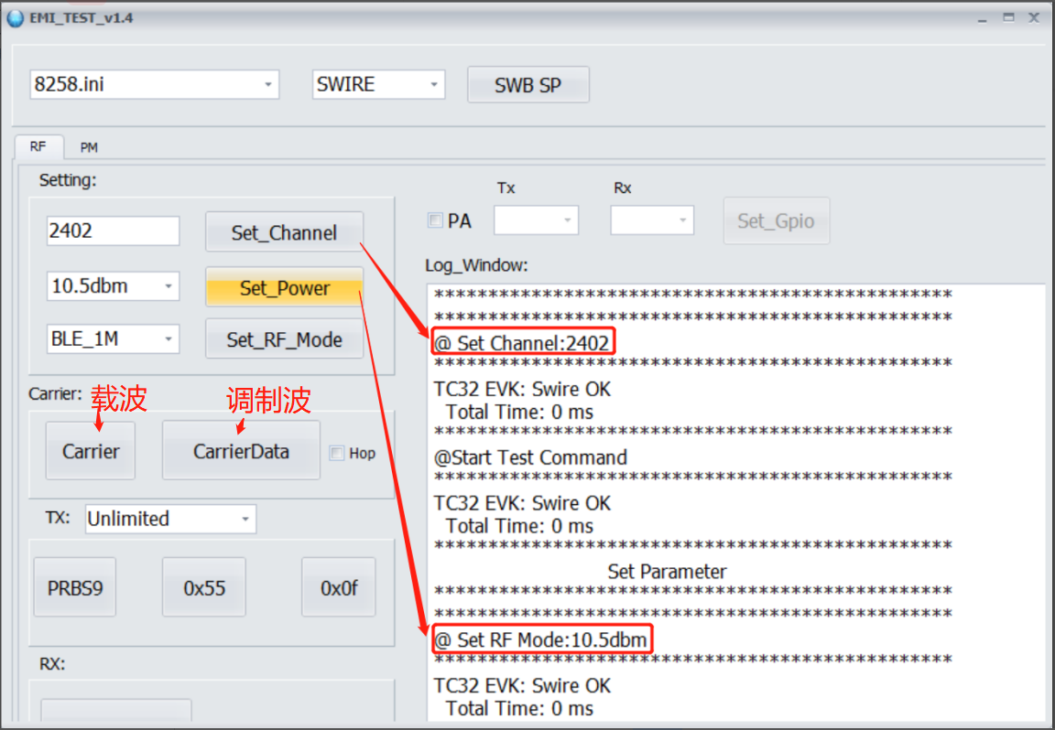

# **三、定频出现No Swire Slave Device**

定频测试时点击SWB SP出现下方提示信息

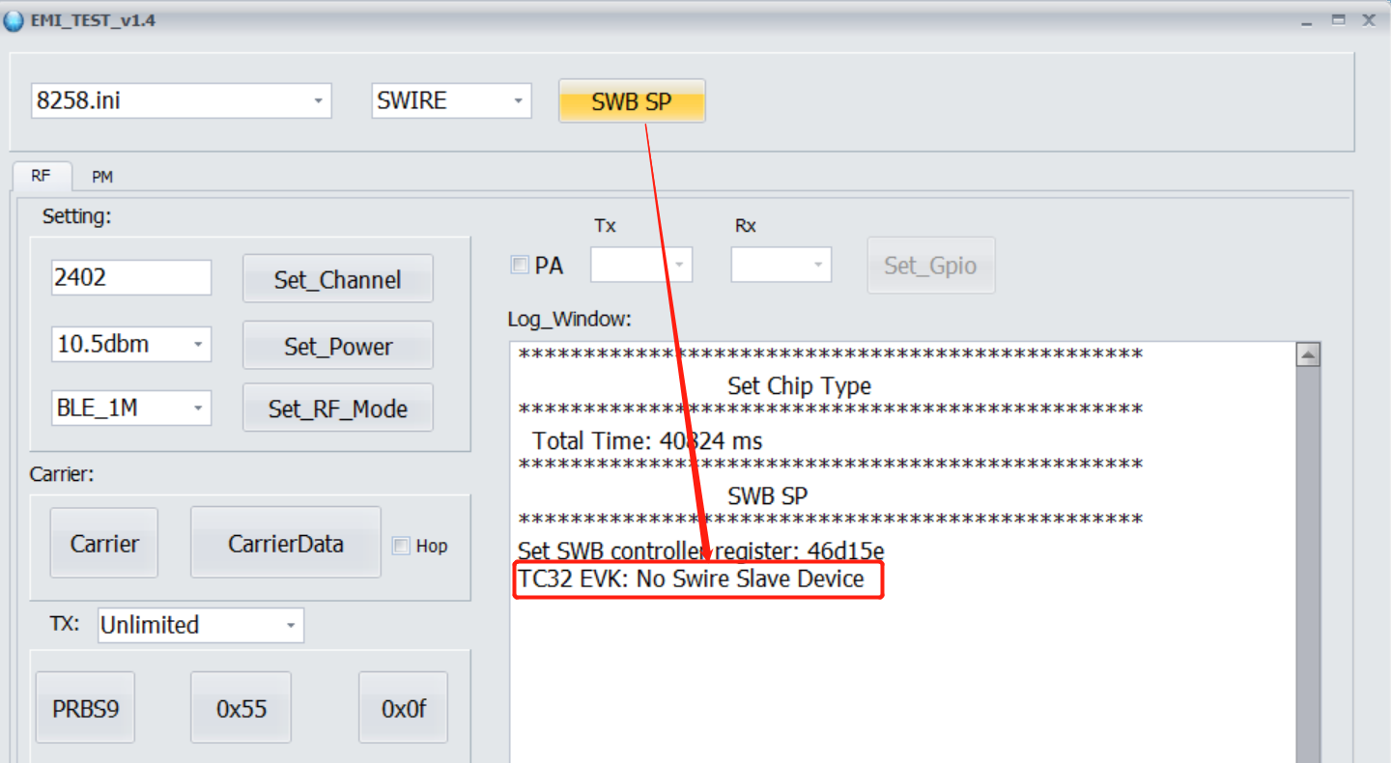

操作如下：

1、下载下方烧录软件，双击Telink BDT点击File选择open选择kite_emi_V1.5_20180927.bin；



2、点击SWS，log反馈 [56]: TC32 EVK: Swire err!，则需要激活；

3、激活操作如下：点击Activate，若显示Activate OK，再点击SWS, 显示TC32 EVK: Swire ok! 则再打开EMI Tool进行定频测试操作；

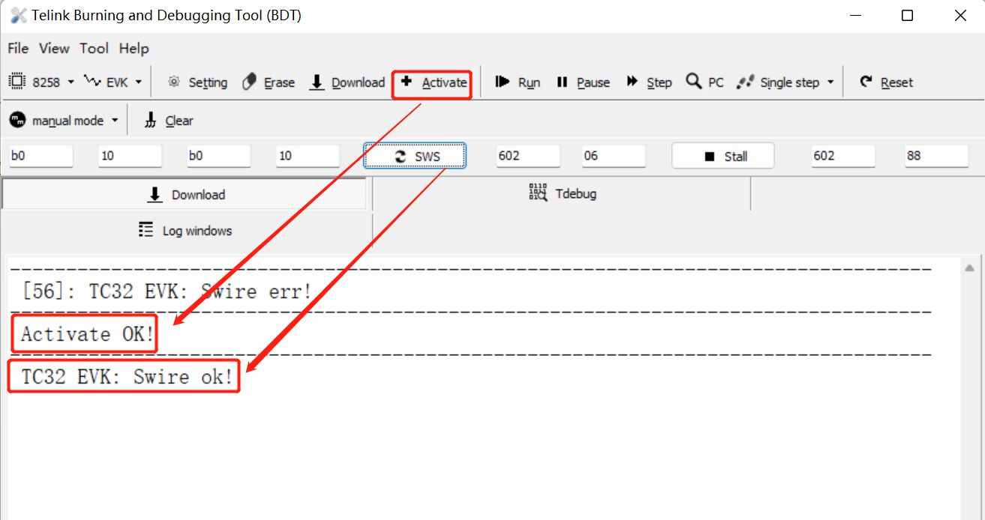

4、若激活失败，则该模块无法使用，需要更换其他模组；

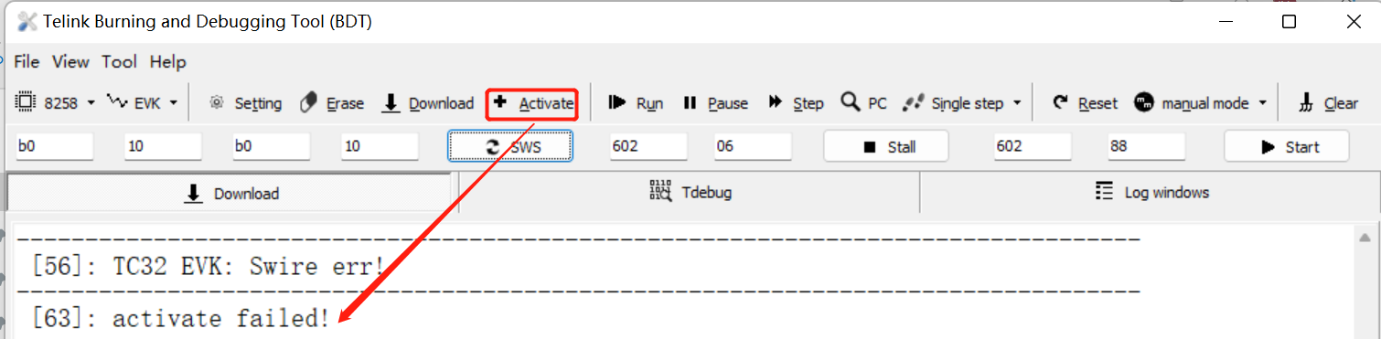

5、若激活操作显示TC32 EVK: Swire ok! 但是EMI Tool定频测试操作仍异常，需要重新烧录固件；

# 四、BQB测试

1、样机处理

1）BQB测试样机通常需要做成传导样机（去匹配、焊接射频线），烧录固件为BQB固件；

2）若需要进行BLE OTA测试，则不去掉匹配，但需要焊接杜邦线接串口板。

2、烧录固件



3、接线方式

模组 串口板

VCC ----- VCC

GND ----- GND

TX（B1）-- RX

RX（B7）-- TX

1. BQB样机放置于屏蔽箱内（若为辐射样机则不可放入屏蔽箱）并与CMW500连接；

例图：

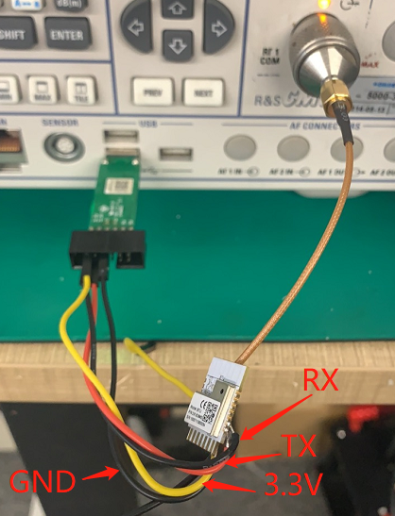

5、CMW500设置

1. Burst Type 选择Low Energy
2. PHY选1Mbps
3. HW Interface 选USB toRS232 adapter
4. EUT Common Protocol 选2 wire
5. 波特率设置为115200；
6. Pattern Type选择10101010或者PRBS9不影响连接

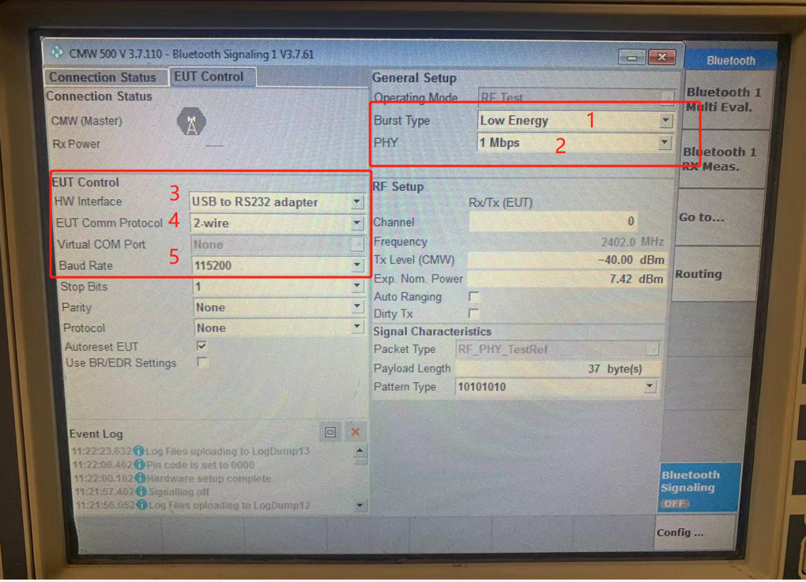

连接成功后可手动测试或按照编好的自动化脚本（使用CMWRun软件）进行测试，可以测TX、RX以及信号调制特性等。

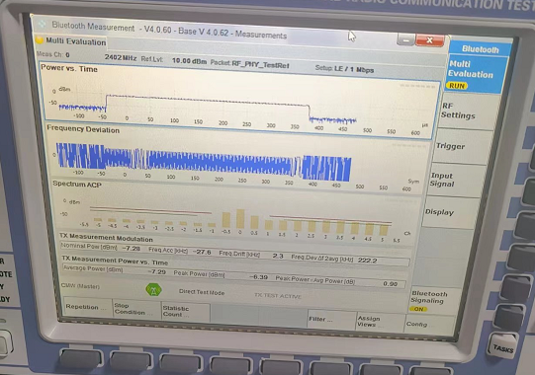

**注：装整机测试连接不上先试单模组是否可以测试，确定下模组是否有问题；**